Como escolher o run inicial do programa no visual studio c#
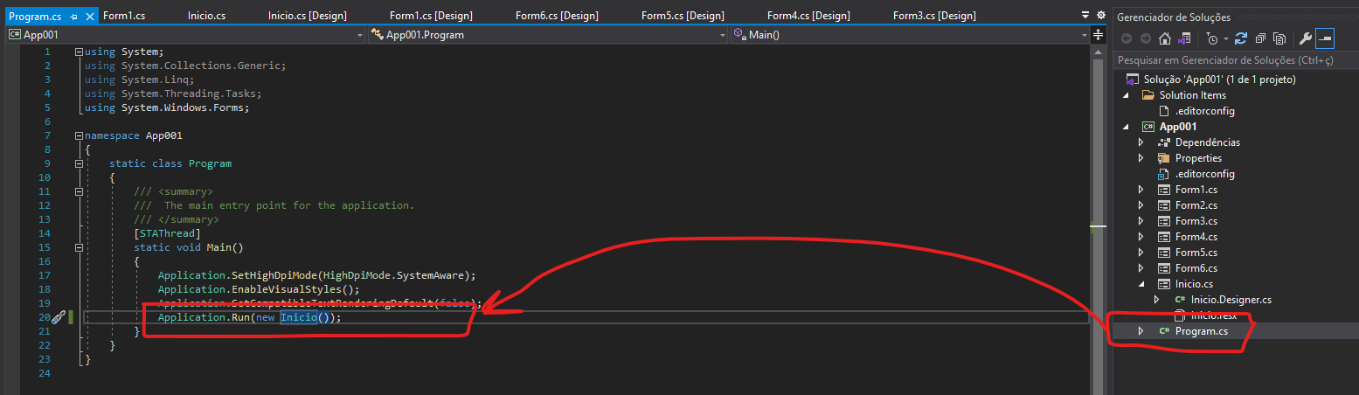
Abra o Programa.cs e mude o campo Application.Run(new [form que vai iniciar])

